בס"ד

**פתרון לתרגיל vegas – ישי לוטווק**

1. הפונקציה main קוראת לפונקציות הבאות: atoi וprintf.

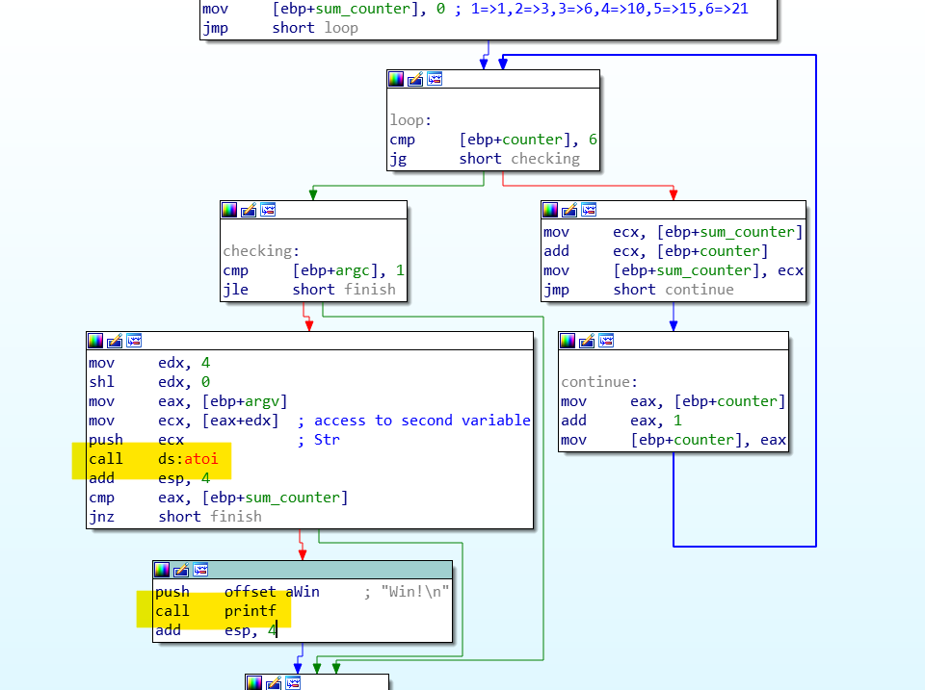

הכתובת של atoi היא 00402048 והיא מקבלת כפרמטר את הכתובת של המחרוזת שהתקבלה מהמשתמש דרך הargv.

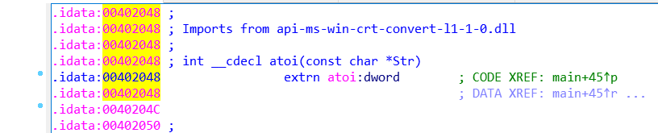

הכתובת של printf היא 00401040 והיא מקבלת כפרמטר את הכתובת של המחרוזת "Win!\n".

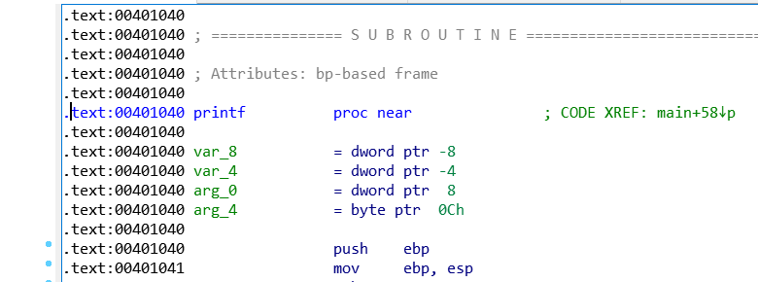

2. איך הגעתי לפיתרון:

דבר ראשון זיהיתי את main:

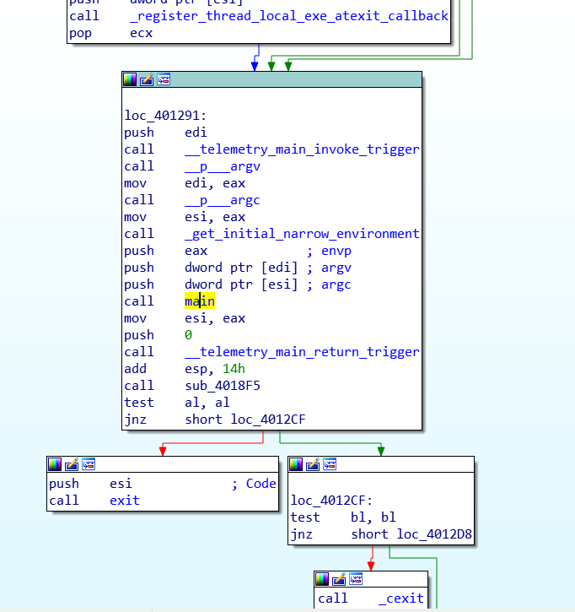

אחר כך ניסיתי להבין מה main עושה.

ניתן לראות בצילומי המסך הבאים את השמות שקראתי למשתנים:

|  |
| --- |
|  |
|  |

הבנתי מהקוד שיש לולאה שרצה וצוברת את הסכום של 1+2+3+4+5+6 שזה שווה ל21

אחרי הלולאה נעשית בדיקה אם התקבל מהמשתמש פרמטר דרך הargv ששווה ל21.

אם כן ניצחנו את המשחק.

דוגמת הרצה:

